# Documentos: PDP - “2. Solução”

### 2 Solução

### 2.1 Estratégia de design

* Um diagrama que responda a seguinte questão:   
  **qual o fundamento para as decisões de cada aspecto da proposta?**
* Procedimento: a partir de valores identificados previamente, se chega à seleção das diretrizes para a solução. Cada decisão, parte de pelo menos dois diferentes valores.

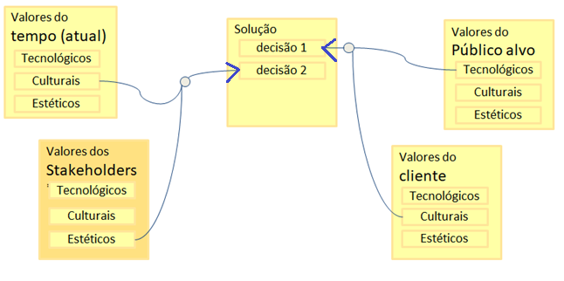

### 2.2 Conceito de Criação

Informar conceito de criação.

### 2.3 Produto

A partir da Solução, chega-se ao CONCEITO DE PRODUTO, assim descrito:

* uma oração que descreva **produto**, **cliente** e **usuário**
* opcionalmente, antes ou depois: informações complementares.